Дата:
Класс: 5
Урок: Естествознание
Учитель:
Тема урока : Общая характеристика строения Земли. Литосфета
Цель урокаФормировать знания о внутреннем строении Земли, строении Земной коры;
Изучить понятия: земная кора, мантия, ядро;
Развивать коммуникативные умения;
Воспитывать интерес к предмету.
Тип урока: урок изучения нового материала
Методы: работа с терминалогией, работа с учебником, эврестическая беседа
Оборудование: карты, глобус,учебник
ХОД УРОКА
Этап урока | Содержание учебного материала | МО | ФОПД | Подготовка к ВОУД | Индивидуально-коррекционная работа
1 | 2 | 3 | 4 | 5 | 6
Организационный момент  Актуализация знаний учащихся  Новая тема  Водно-мотивационный этап  закрепление  Итог урока  Домашнее задание | А) Взаимное приветствие  Б) фиксация отсутствующих  . Контроль и проверка знаний учащихся по ранее изученному материалу  Что такое Земля?  - Сколько планет в СС?  - Какая по счету планета Земля от Солнца?  - Возраст Земли?  - Есть ли жизнь на других планетах?  -Что такое Луна? Есть ли жизнь на Луне? Что означают темные и светлые пятна на Луне? Как называется уменьшенная модель Земли? Что такое карта? Какими цветами на карте окрашеня моря, океаны, суша?  Что такое масштаб? Какие бывают карты?  Мозговой штурм:  -Как называются огромные части суши ?  -Сколько их? Назовите?  Какой материк называют ледовым?  Кто там живет?  Как называют очень большие водные простанства?  Какой океан самый большой  Наша планета Земля состоит из нескольких слоев, оболочек.  На доске схема  Литосфера  Атмосфера географическая оболочка  Гидросфера  Биосфера  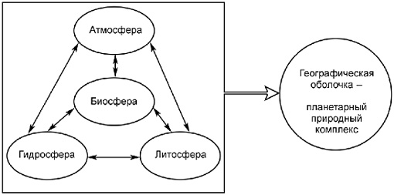  3. Самостоятельная работа с учебником с. 42 .  Рассмотрите как формировались материки и океаны в истории развития Земли  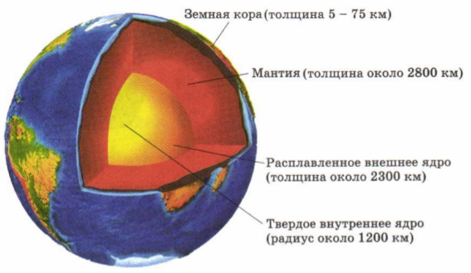  Если сравнить нашу планету с яйцом, то получим некоторое сходство:  Скорлупа – земная кора  Белок – мантия  Ядро – желток  Дети делают рисунок «Строение Земли».стр 44  Используя текст учебника,стр 43 и 44 и в процессе объяснения учителя заполняют таблицу« Характеристика слоев Земли» по группам (1-ядро, 2 –мантия, 3- земная кора).  Оболочки Земли Температура (градусы) Размер (км) Свойства  Ядро 6000 3600 Твердое вещество (центр), жидкое вещество (снаружи)  Мантия 2000 2900 Мягкая, пластичная  Земная кора (-7) – (+57) 7о-100 Твердая  Земная кора- верхняя часть твердой оболочки Земли ЛИТОСФЕРЫ.  (определение записать в тетрадь)  Горячий стул- вопросы - ответы  Подведение итогов урока.Оценки  Читать и пересказывать 14-15 , выучить определения | Р  ЧП  ЧП  ЧП  ПП  ЧП | фронт  инд  фронт  .

